**Печень Ева Кондратова (Pieczaniowna Ewa)**

11 ноября 1789 г – крещение (НИАБ 136-13-894, лист 8, №58/1789-р (ориг)).

**НИАБ 136-13-894:** Лист 8. **Метрическая запись №58/1789-р (ориг).**

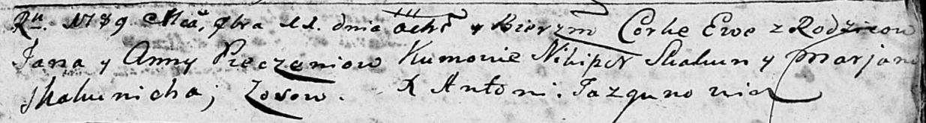

Дедиловичская Покровская церковь. 11 ноября 1789 года. Метрическая запись о крещении.

Pieczaniowna Ewa – дочь родителей с деревни Осово.

Pieczań Jan – отец.

Pieczaniowa Anna – мать.

Skakun Nikiper - кум.

Skakunicha Marjana - кума.

Jazgunowicz Antoni – ксёндз.